HOẠT ĐỘNG HỌC PHÁT TRIỂN THẨM MỸ: GIỜ HỌC TẠO HÌNH LỚP 3A1
ĐỀ TÀI: LÀM THIỆP TẶNG MẸ NHÂN NGÀY 20/10
* Những tiết tạo hình luôn mang tới cho các bạn nhỏ sự hứng thú bởi sự thỏa sức sáng tạo từ những vật liệu sẵn có. Hoạt động Tạo hình là một dạng hoạt động nghệ thuật nhằm giúp trẻ nhận biết và phản ánh thế giới xung quanh của trẻ nhỏ thông qua những sản phẩm sáng tạo.
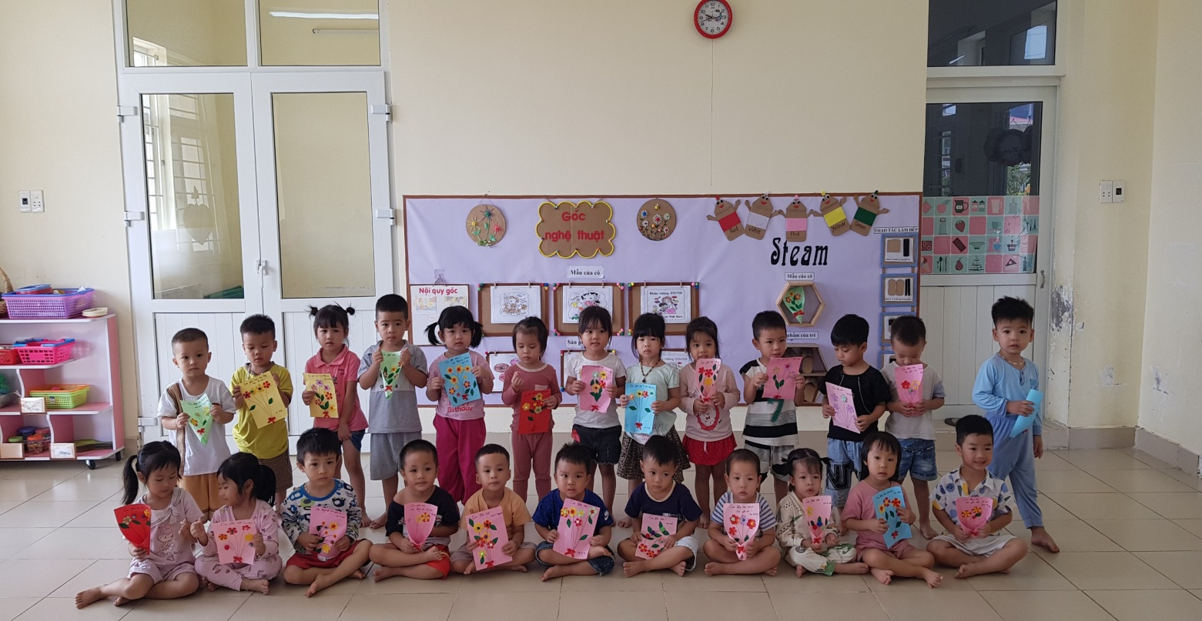
Lứa tuổi mầm non là lứa tuổi tràn ngập xúc cảm, phát triển trí tò mò, trí tưởng tượng bay bổng, khả năng liên tưởng mạnh mẽ,... vì vậy đây là giai đoạn tối ưu, "mảnh đất" màu mỡ nhất để gieo hành vi sáng tạo.
Việc cho trẻ tham gia tạo hình càng nhiều, càng giúp trẻ:
- Tăng khả năng tư duy sáng tạo.
- Óc quan sát tinh tế.
- Nâng cao trí tưởng tượng.
- Rèn luyện tính kiên nhẫn, tỉ mỉ.
- Bồi dưỡng tầm hồn và cảm xúc.
Đến với các tiết học Tạo hình, các bạn nhỏ lớp 3A1 trường mầm non Tam Hưng luôn tràn ngập niềm vui, thỏa sức sáng tạo để biết đâu một trong số các bạn sẽ là những nhà
thiết kế, những kĩ sư tương lai tài ba. Để mỗi ngày bé đến trường là một ngày vui!
